Zasady prawidłowego żywienia dzieci i młodzieży *

Prawidłowe żywienie jest jednym z najważniejszych czynników wpływających na rozwój człowieka i utrzymanie przez niego dobrego stanu zdrowia. Ma ono ogromne znaczenie zwłaszcza w przypadku dzieci i młodzieży. W okresie wzrostu i rozwoju organizmu wpływa nie tylko na samopoczucie, stan zdrowia, funkcje poznawcze, lecz także pomaga chronić organizm przed wieloma poważnymi konsekwencjami zdrowotnymi w późniejszych etapach życia. Znaczenie dla zdrowia mają również prawidłowe nawyki i zwyczaje żywieniowe, które najczęściej kształtują się właśnie w młodym wieku. Mówiąc o prawidłowym rozwoju, nie można zapominać o aktywności fizycznej, która jest niezwykle ważnym elementem prozdrowotnego stylu życia. Podobnie jak prawidłowe żywienie ma ona korzystny wpływ na samopoczucie, wzrost i rozwój młodego organizmu, a nawet na wyniki w nauce.
Zasady prawidłowego żywienia dzieci i młodzieży są integralnym elementem Piramidy Zdrowego Żywienia i Aktywności Fizycznej Dzieci i Młodzieży, która została opracowana przez grupę ekspertów Instytutu Żywności i Żywienia.
Co to jest Piramida Zdrowego Żywienia i Aktywności Fizycznej Dzieci i Młodzieży?
Piramida Zdrowego Żywienia i Aktywności Fizycznej Dzieci i Młodzieży to jak najprostsze i ogólne przedstawienie kompleksowej idei żywienia, której realizacja daje szanse na sprawność intelektualną, fizyczną i zdrowie w dorosłym życiu.
Do kogo kierowana jest piramida?
Aktualna piramida kierowana jest do dzieci i młodzieży w wieku 4-18 lat oraz ich rodziców, opiekunów, nauczycieli. Piramida może być także źródłem informacji dla osób zawodowo zajmujących się żywieniem dzieci i młodzieży.
Jak rozumieć i czytać piramidę?
Piramida to graficzny opis odpowiednich proporcji różnych, niezbędnych w codziennej diecie grup produktów spożywczych. Im wyższe piętro piramidy, tym mniejsza ilość i częstość spożywanych produktów z danej grupy żywności.

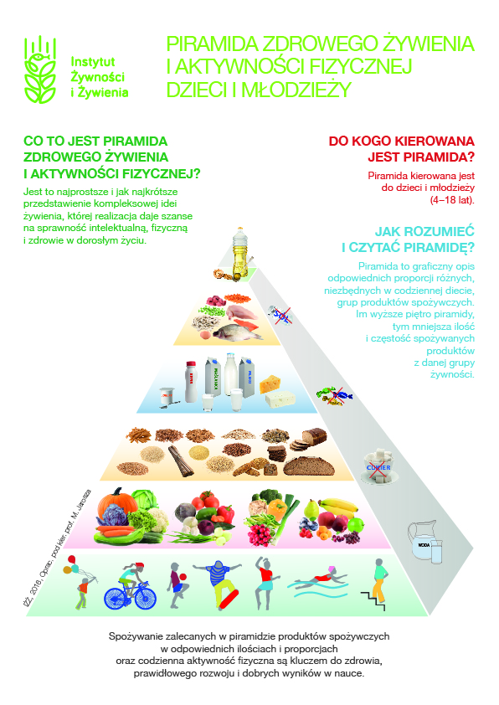

Jedz posiłki regularnie (5 posiłków co 3–4 godziny).

Posiłki powinny być jedzone o stałych porach w ciągu dnia. Zapewnia to lepszy metabolizm i optymalne wykorzystanie składników odżywczych oraz sprzyja prawidłowej sprawności umysłowej i fizycznej organizmu. Szczególnie ważne jest I śniadanie, które – prawidłowo skomponowane pod względem odżywczym – jest niezbędne do właściwego rozwoju organizmu.

Warzywa i owoce jedz jak najczęściej i w jak największej ilości.
Warzywa i owoce powinny być ważnym składnikiem codziennej diety dzieci i młodzieży. Produkty te stanowią główne źródło witamin (przede wszystkim witaminy C, beta-karotenu, folianów), składników mineralnych, błonnika oraz naturalnych przeciwutleniaczy, tzw. antyoksydantów, które usuwają szkodliwe dla organizmu wolne rodniki tlenowe.
Regularne jedzenie warzyw i owoców zmniejsza ryzyko rozwoju wielu chorób, w tym cukrzycy typu 2, otyłości, nadciśnienia, niedokrwiennej choroby serca, niektórych nowotworów. Najkorzystniej jest spożywać je na surowo lub minimalnie przetworzone, ponieważ w takiej formie produkty te zachowują najwyższą wartość odżywczą. Warzywa i owoce powinny być spożywane kilka razy dziennie, w ramach posiłków i przekąsek.
Warzywa i owoce różnią się między sobą składem i wartością odżywczą. Barwa warzyw i owoców wiąże się z zawartością określonych substancji, które mają wpływ na ich właściwości zdrowotne. Dlatego, aby dostarczyć organizmowi wszystkich składników pokarmowych, należy spożywać różnobarwne warzywa i owoce. Warto przy tym pamiętać, że należy spożywać więcej warzyw niż owoców.

Jedz produkty zbożowe, zwłaszcza pełnoziarniste.
Produkty zbożowe powinny być składnikiem większości posiłków. Spośród produktów zbożowych należy jak najczęściej wybierać te pełnoziarniste, do których zaliczamy mąkę i pieczywo razowe, graham i tzw. grube kasze (np. gryczana, jęczmienna), ryż brązowy, makarony pełnoziarniste. Cennym elementem codziennej diety są również naturalne płatki zbożowe, np. owsiane, jęczmienne, żytnie.
Produkty zbożowe dostarczają węglowodanów złożonych, są więc doskonałym źródłem energii tak potrzebnej rosnącemu i rozwijającemu się organizmowi. Zawierają niewielkie ilości białka i tłuszczu, a także witaminy z grupy B (niezbędne do prawidłowej pracy układu nerwowego, pomagające w koncentracji i nauce), różne składniki mineralne (np. magnez, cynk, żelazo), które m.in. wspierają rozwój fizyczny, korzystnie wpływają na samopoczucie i zdolność do nauki; są również źródłem błonnika pokarmowego wspomagającego pracę układu pokarmowego, ułatwiającego utrzymanie prawidłowej masy ciała i pomagającego zapobiegać chorobom na tle wadliwego żywienia.
Wybierając produkty zbożowe, warto zwracać uwagę na ich skład – ciemne pieczywo nie zawsze jest pieczywem razowym, a część tych produktów (np. płatki śniadaniowe) może zawierać dodatek cukru, soli, które w codziennej diecie powinny być ograniczane.

Codziennie pij co najmniej 3–4 szklanki mleka.
Możesz je zastąpić jogurtem naturalnym, kefirem i – częściowo – serem.
Produkty mleczne są najlepszym źródłem dobrze przyswajalnego wapnia w diecie dzieci i młodzieży – składnika niezbędnego do budowy zdrowych kości i zębów. Produkty te zawierają również pełnowartościowe białko oraz witaminy i składniki mineralne.
Zalecana do spożycia ilość produktów mlecznych to przynajmniej 3–4 szklanki mleka, które można częściowo zastąpić innymi wartościowymi produktami, takimi jak: jogurt naturalny, kefir, maślanka, ser.
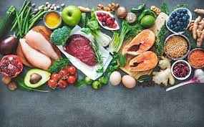 Jedz ryby, nasiona roślin strączkowych i jaja. Wybieraj chude mięso.
W okresie wzrostu i rozwoju młodego organizmu szczególnie ważne jest spożywanie pełnowartościowego białka, którego najlepszym źródłem są: mięso, ryby i jaja. Warto pamiętać, że mięso jest również źródłem najlepiej przyswajalnego żelaza, które pełni ważną rolę m.in. w tworzeniu składników krwi. Należy wybierać chude mięso; natomiast ograniczać produkty mięsne przetworzone, których nadmierne spożycie jest niekorzystne dla zdrowia.
Przynajmniej dwa razy w tygodniu warto zjeść ryby, przede wszystkim morskie. Zawierają one cenne dla zdrowia wielonienasycone kwasy tłuszczowe omega-3, które odgrywają zasadniczą rolę w rozwoju i prawidłowym funkcjonowaniu mózgu, układu nerwowego i wzroku. Ryby są również doskonałym źródłem białka i składników mineralnych, w tym jodu.
Jaja można jeść kilka razy w tygodniu – są skoncentrowanym źródłem składników odżywczych, m.in. białka, witamin, składników mineralnych, lecytyny i kwasów tłuszczowych.
Pamiętać też trzeba o spożywaniu nasion roślin strączkowych m.in. fasoli, zielonego groszku, soczewicy i bobu. Zawierają one dużo białka, a mało tłuszczu. Są doskonałą i zdrową alternatywą dla mięsa. Ograniczaj spożycie produktów mięsnych przetworzonych!!!

Ograniczaj spożycie tłuszczów zwierzęcych.
Zastępuj je olejami roślinnymi.
Nadmierne spożycie tłuszczów zwierzęcych, które zawierają nasycone kwasy tłuszczowe, jest przyczyną wielu chorób, przede wszystkim chorób układu sercowo-naczyniowego i niektórych nowotworów. Oleje roślinne są z kolei najbogatszym źródłem jedno- i wielonienasyconych kwasów tłuszczowych, które chronią przed tymi chorobami. Dlatego tłuszcze zwierzęce warto zastąpić olejami roślinnymi, z wyjątkiem oleju palmowego. Najlepiej wybierać olej rzepakowy mający najkorzystniejszy skład kwasów tłuszczowych.
Pamiętać też trzeba, że oleje tłoczone na zimno można spożywać wyłącznie na surowo, jako doskonały dodatek do surówek i sałatek warzywnych. Do smażenia zaś najlepiej używać rafinowany olej rzepakowy lub oliwę z oliwek. Należy jednak ograniczać spożywanie produktów smażonych, gdyż znacznie zdrowsze są potrawy gotowane, szczególnie na parze.

Unikaj spożycia cukru, słodyczy i słodkich napojów.
Zastępuj je owocami i orzechami.

Cukier i słodycze są bardzo kaloryczne, ponieważ – oprócz tego, że zawierają głównie sacharozę, glukozę czy fruktozę np. w postaci syropu glukozowo-fruktozowego – wiele z nich zawiera tłuszcz (m.in. ciastka, batoniki, wyroby czekoladowe, lody).

Słodycze nie dostarczają cennych witamin i składników mineralnych. Często znajdujący się
w słodyczach tłuszcz zawiera niekorzystne dla zdrowia kwasy tłuszczowe, w tym izomery trans sprzyjające chorobom układu krążenia i nowotworom. Istnieją słodycze, które mają tylko słodki smak i dostarczają kalorii, a przez to sprzyjają nadwadze i otyłości, przyczyniając się do rozwoju cukrzycy typu 2 czy miażdżycy. Dodatkowo słodycze i cukier są wrogiem naszych zębów i najpoważniejszym czynnikiem rozwoju próchnicy, dlatego warto ograniczyć dodawanie cukru do potraw i napojów. Słodycze warto zastąpić owocami lub niesolonymi orzechami i nasionami. Orzechy, zwłaszcza włoskie, migdały, nasiona słonecznika czy dyni zawierają szereg substancji korzystnych dla zdrowia. Słodycze nie powinny zastępować wartościowego posiłku, np. kanapki i owoców na drugie śniadanie.

Nie dosalaj potraw.
Unikaj słonych przekąsek i produktów typu fast food.

Nadmierne spożycie soli (NaCl) – z uwagi na zawartość sodu – niekorzystnie wpływa na zdrowie (powoduje nadciśnienie, udary, otyłość, nowotwory). Dlatego też powinno się unikać soli, słonych produktów i potraw. W ograniczeniu spożycia soli może pomóc usunięcie solniczki ze stołu i zastąpienie soli przyprawami ziołowymi (świeżymi i suszonymi) oraz

wybieranie produktów surowych zamiast przetworzonych.

Pamiętaj o piciu wody do posiłku i między posiłkami.

Woda jest uniwersalnym napojem gaszącym pragnienie. To również jeden z niezbędnych składników pokarmowych, który trzeba dostarczać organizmowi regularnie i w odpowiednich ilościach. Jej niedobór szybko prowadzi do odwodnienia i związanego z tym gorszego samopoczucia, osłabienia organizmu, mniejszej możliwości koncentracji i przyswajania nowych wiadomości. Później pojawiają się poważniejsze dolegliwości (m.in. ze strony układu moczowego, krwionośnego, pokarmowego), które mogą być niebezpieczne dla zdrowia.

Warto pamiętać o piciu co najmniej 5–6 szklanek wody dziennie – między posiłkami. Woda zawarta jest również w spożywanych produktach i potrawach
(np. w warzywach, owocach, zupach). Więcej wody potrzeba przy wysiłku fizycznym, w czasie przebywania w miejscu, gdzie jest wysoka bądź niska temperatura oraz mała wilgotność.

Bądź codziennie aktywny fizycznie w szkole i poza szkołą.
Codzienna aktywność fizyczna, przynajmniej 60 minut dziennie, w szkole i poza szkołą zapewnia dobrą kondycję fizyczną i sprawność umysłową oraz wpływa na prawidłową sylwetkę i atrakcyjny wygląd. Zwiększenie aktywności powyżej 60 minut dziennie może przynieść dodatkowe korzyści zdrowotne. Młodzież powinna również pamiętać – co najmniej trzy razy w tygodniu – o ćwiczeniach zwiększających tkankę mięśniową i mineralizację kości, a zmniejszających tkankę tłuszczową.

opracowała:
koordynator ds. bezpieczeństwa
Dominika Mazurek

*na bazie artykułu mgr inż. Anny Taraszewskiej oraz danych z Instytutu Żywności i Żywienia

